**DEPARTAMENTO DE FISIOTERAPIA Y REHABILITACIÓN.**

El departamento de Fisioterapia y Rehabilitación brindó **234 sesiones fisioterapéuticas,** atendidas en la clínica de Fisioterapia y Rehabilitación ubicada en Sede Juan Pablo II y atenciones brindadas a domicilio en el mes de marzo del 2024.

La cantidad de pacientes atendidos en el periodo antes mencionado se detallará a continuación:



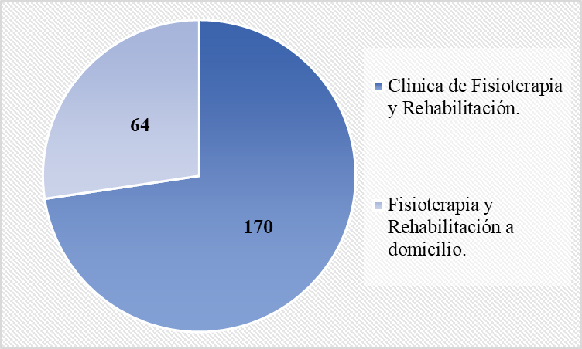

**Gerencia de Prestaciones y Rehabilitación para Personas con Discapacidad, Veteranos y Excombatientes.**

**Departamento de Fisioterapia y Rehabilitación, INABVE.**

**ACTA DE EXISTENCIA**

Departamento de **Fisioterapia y Rehabilitación**, San Salvador, a las nueve horas del tres de abril de dos mil veinticuatro.

De conformidad a lo establecido en el artículo 24, inciso a, b, c, d de la Ley de Acceso a la Información Pública, en los que se establece la Información Confidencial, es pertinente mencionar que en el Departamento de **Rehabilitación y Fisioterapia** del Instituto Administrador de los Beneficios de los Veteranos y Excombatientes **EXISTEN** datos personales de los veteranos y excombatientes, así como de sus beneficiarios correspondientes al período de **MARZO** de dos mil veinticuatro.

A efecto de informar a la ciudadanía se hace del conocimiento público por la presente acta.

Atentamente.

**Gerencia de Prestaciones y Rehabilitación para Personas con Discapacidad, Veteranos y Excombatientes.**

**Departamento de Fisioterapia y Rehabilitación, INABVE.**

**ACTA DE INEXISTENCIA**

Departamento de **Fisioterapia y Rehabilitación**, San Salvador, a las nueve horas del tres de abril de dos mil veinticuatro.

De conformidad a lo establecido en el artículo 19, inciso a, b, c, d, e, f, g, h de la Ley de Acceso a la Información Pública en los que se establece la Información Pública Reservada, es pertinente mencionar que, en el Departamento de **Fisioterapia y Rehabilitación**, del Instituto Administrador de los Beneficios de Veteranos y Excombatientes, dicha información es **INEXISTENTE** al periodo de **MARZO** de dos mil veinticuatro.

A efecto de informar a la ciudadanía se hace del conocimiento público por la presente acta.

Atentamente.

**Gerencia de Prestaciones y Rehabilitación para Personas con Discapacidad, Veteranos y Excombatientes.**

**Departamento de Fisioterapia y Rehabilitación, INABVE.**